LÝ LỊCH TỰ THUẬT  Họ và Tên : TRỊNH XUÂN ĐỘ  Sinh ngày : 19 / 08 /1982  Email: dotx4862@gmail.com  Mobile: 097 415 3388 | 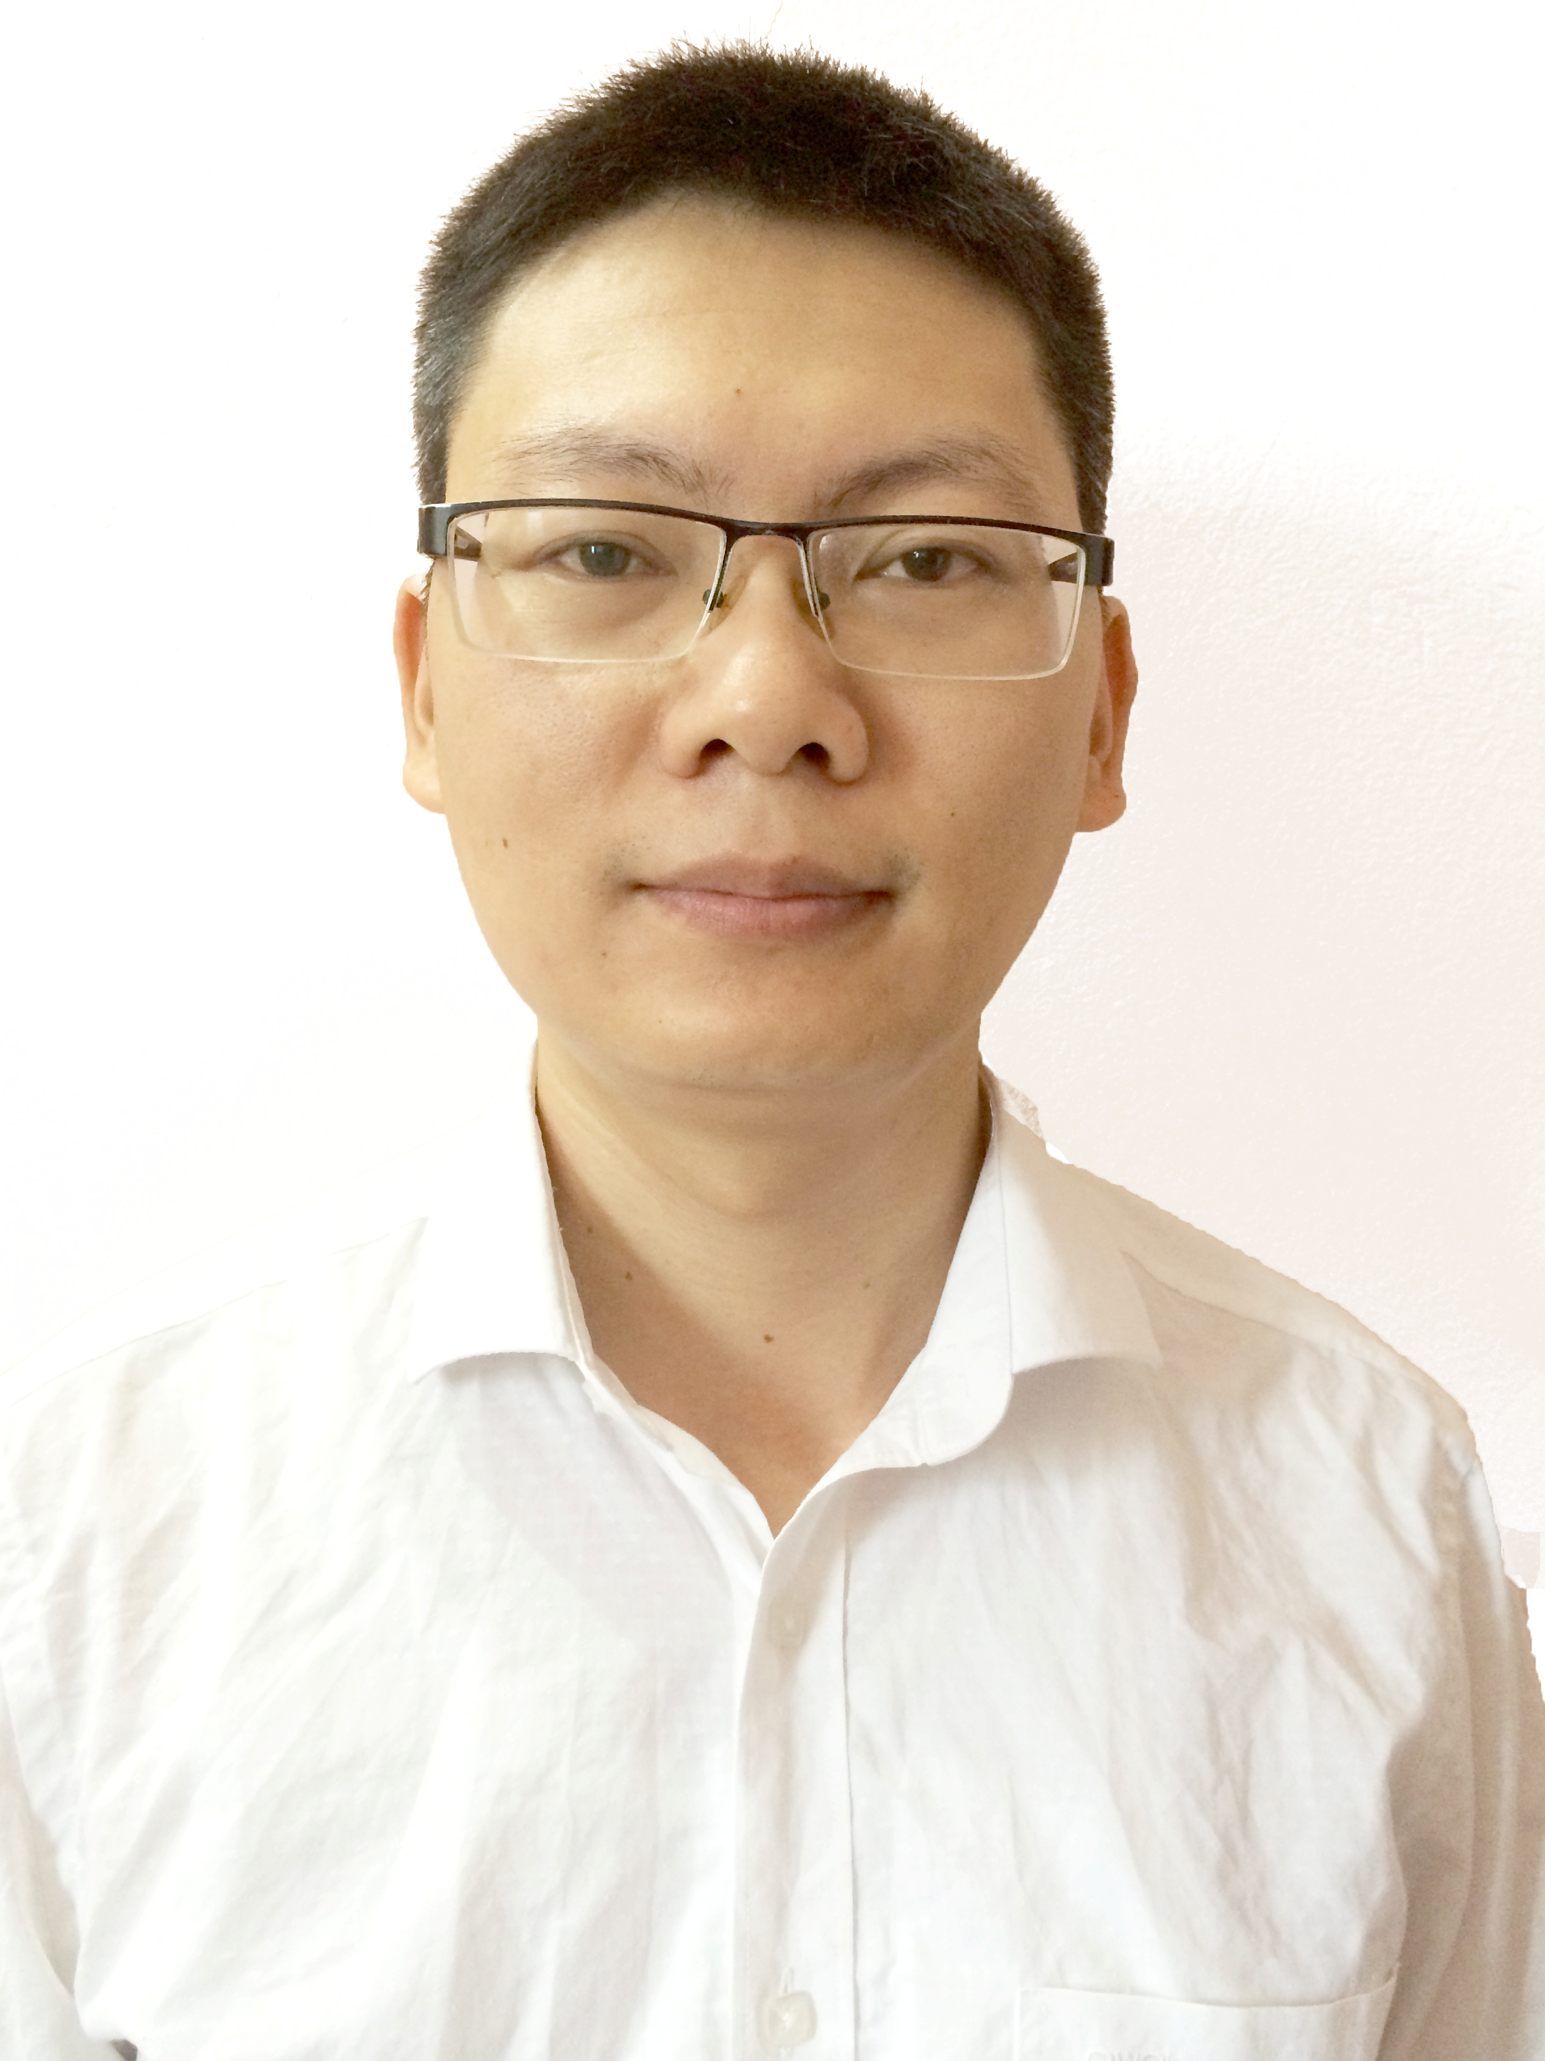
1. Thông tin chung :
Hộ khẩu thường trú: P918, CT2 Bắc Linh Đàm. P.Đại Kim, Q.Hoàng Mai, HN
CMND số: 038082021103 | Ngày cấp : 15/04/2021 | Nơi cấp : CCS QLHC về TTXH
2. Trình độ học vấn
Tên trường | Năm | Năm | Chuyên ngành
Đại học kinh tế quốc dân HN | 2000 | 2004 | Kế toán – Kiểm Toán
3. Quá trình công tác
Thời gian | Công ty | Chức danh | Mô tả công việc
T11/2020 đến nay | Công ty CP tập đoàn MIT Việt Nam | Chuyên viên tài chính  Kế toán tổng hợp | Kiểm soát nguồn vốn nhàn dỗi của các công ty con, cân đối và theo dõi kế hoạch sử dụng.  Mở và duy trì hạn mức tín dụng tại các tổ chức tín dụng  Lập hồ sơ giải ngân thanh toán cho nhà cung cấp  Theo dõi các khoản vay, lãi vay phải trả  Tiếp nhận kiểm tra, kiểm soát chứng từ kế toán.  Hạch toán các nghiệp vụ kế toán phát sinh.  Tổng hợp theo dõi công nợ phải thu, phải trả.  Lập các báo cáo thuế, báo cáo tài chính nộp cơ quan thuế.  Bảo quản, lưu trữ chứng từ kế toán.
T8/2018 đến T10/2020 | Tổng công ty CP Bưu chính Viettel | Chuyên viên phòng Giám sát | Kiểm soát kế hoạch Thu đòi công nợ toàn bộ các đơn vị.  Giám sát, cảnh báo tỷ lệ thu hồi công nợ nhằm kịp thời xử lý tránh nợ xấu.  Chốt công nợ hàng tháng với các Chi nhánh  Định kỳ kiểm tra trực tiếp các Chi nhánh trên toàn quốc
T9/2017 đến T6/2018 | Công ty cổ phần BIDGROUP | Chuyên viên Tài chính | Mở và duy trì hạn mức tín dụng tại các tổ chức tín dụng.  Phát hành các loại bảo lãnh.  Lập hồ sơ giải ngân thanh toán cho nhà cung cấp  Theo dõi các khoản vay, lãi vay phải trả.  Hạch toán các nghiệp vụ liên quan đến Ngân hàng
T7/2016 đến  T7/2017 | Công ty cổ phần GTNfoods | Chuyên viên tài chính | Kiểm tra giám sát hoạt động thu, chi của các đơn vị thành viên. Kiểm soát kế hoạch tài chính các đơn vị thành viên.  Kiểm soát nguồn vốn nhàn dỗi của các công ty con, cân đối và theo dõi kế hoạch sử dụng.  Hỗ trợ công tác tài chính – kê toán cho Tổng công ty chè VN – Công ty CP và các Công ty con trực thuộc Tập đoàn
4/2011 đến tháng 6/2016 | Công ty cồ phần FECON | Chuyên viên | Mở và duy trì hạn mức tín dụng tại các tổ chức tín dụng.  Mở và theo dõi LC thanh toán quốc tế.  Phát hành các loại bảo lãnh.  Lập hồ sơ vay Ngân hàng thanh toán cho các thầu phụ.  Giải ngân, theo dõi lãi vay, nợ gốc phải trả.  Hạch toán các nghiệp vụ liên quan đến Ngân hàng
Tháng 2007 đến tháng 7/2010 | Công ty cổ phần Bưu chính Viettel | Chuyên viên phòng tài chính – kế toán | Kế toán chuyên quản 06 chi nhánh tại 06 tỉnh.  Lập định mức chi phí cho các chi nhánh.  Quản lý doanh thu, chi phí, công nợ các chi nhánh.  Hạch toán các nghiệp vụ liên quan đến doanh thu, chi phí và công nợ của các chi nhánh

4. Phẩm chất:
- Kiên trì , tích cực đổi mới và học hỏi.
- Trung thành, trung thực, nhiệt tình trong công việc.
- Thông thạo các qui định về ngân hàng, thuế, kiểm toán, tài chính kế toán.

Hà nội, ngày tháng năm 2023
Người lập

Trịnh Xuân Độ

